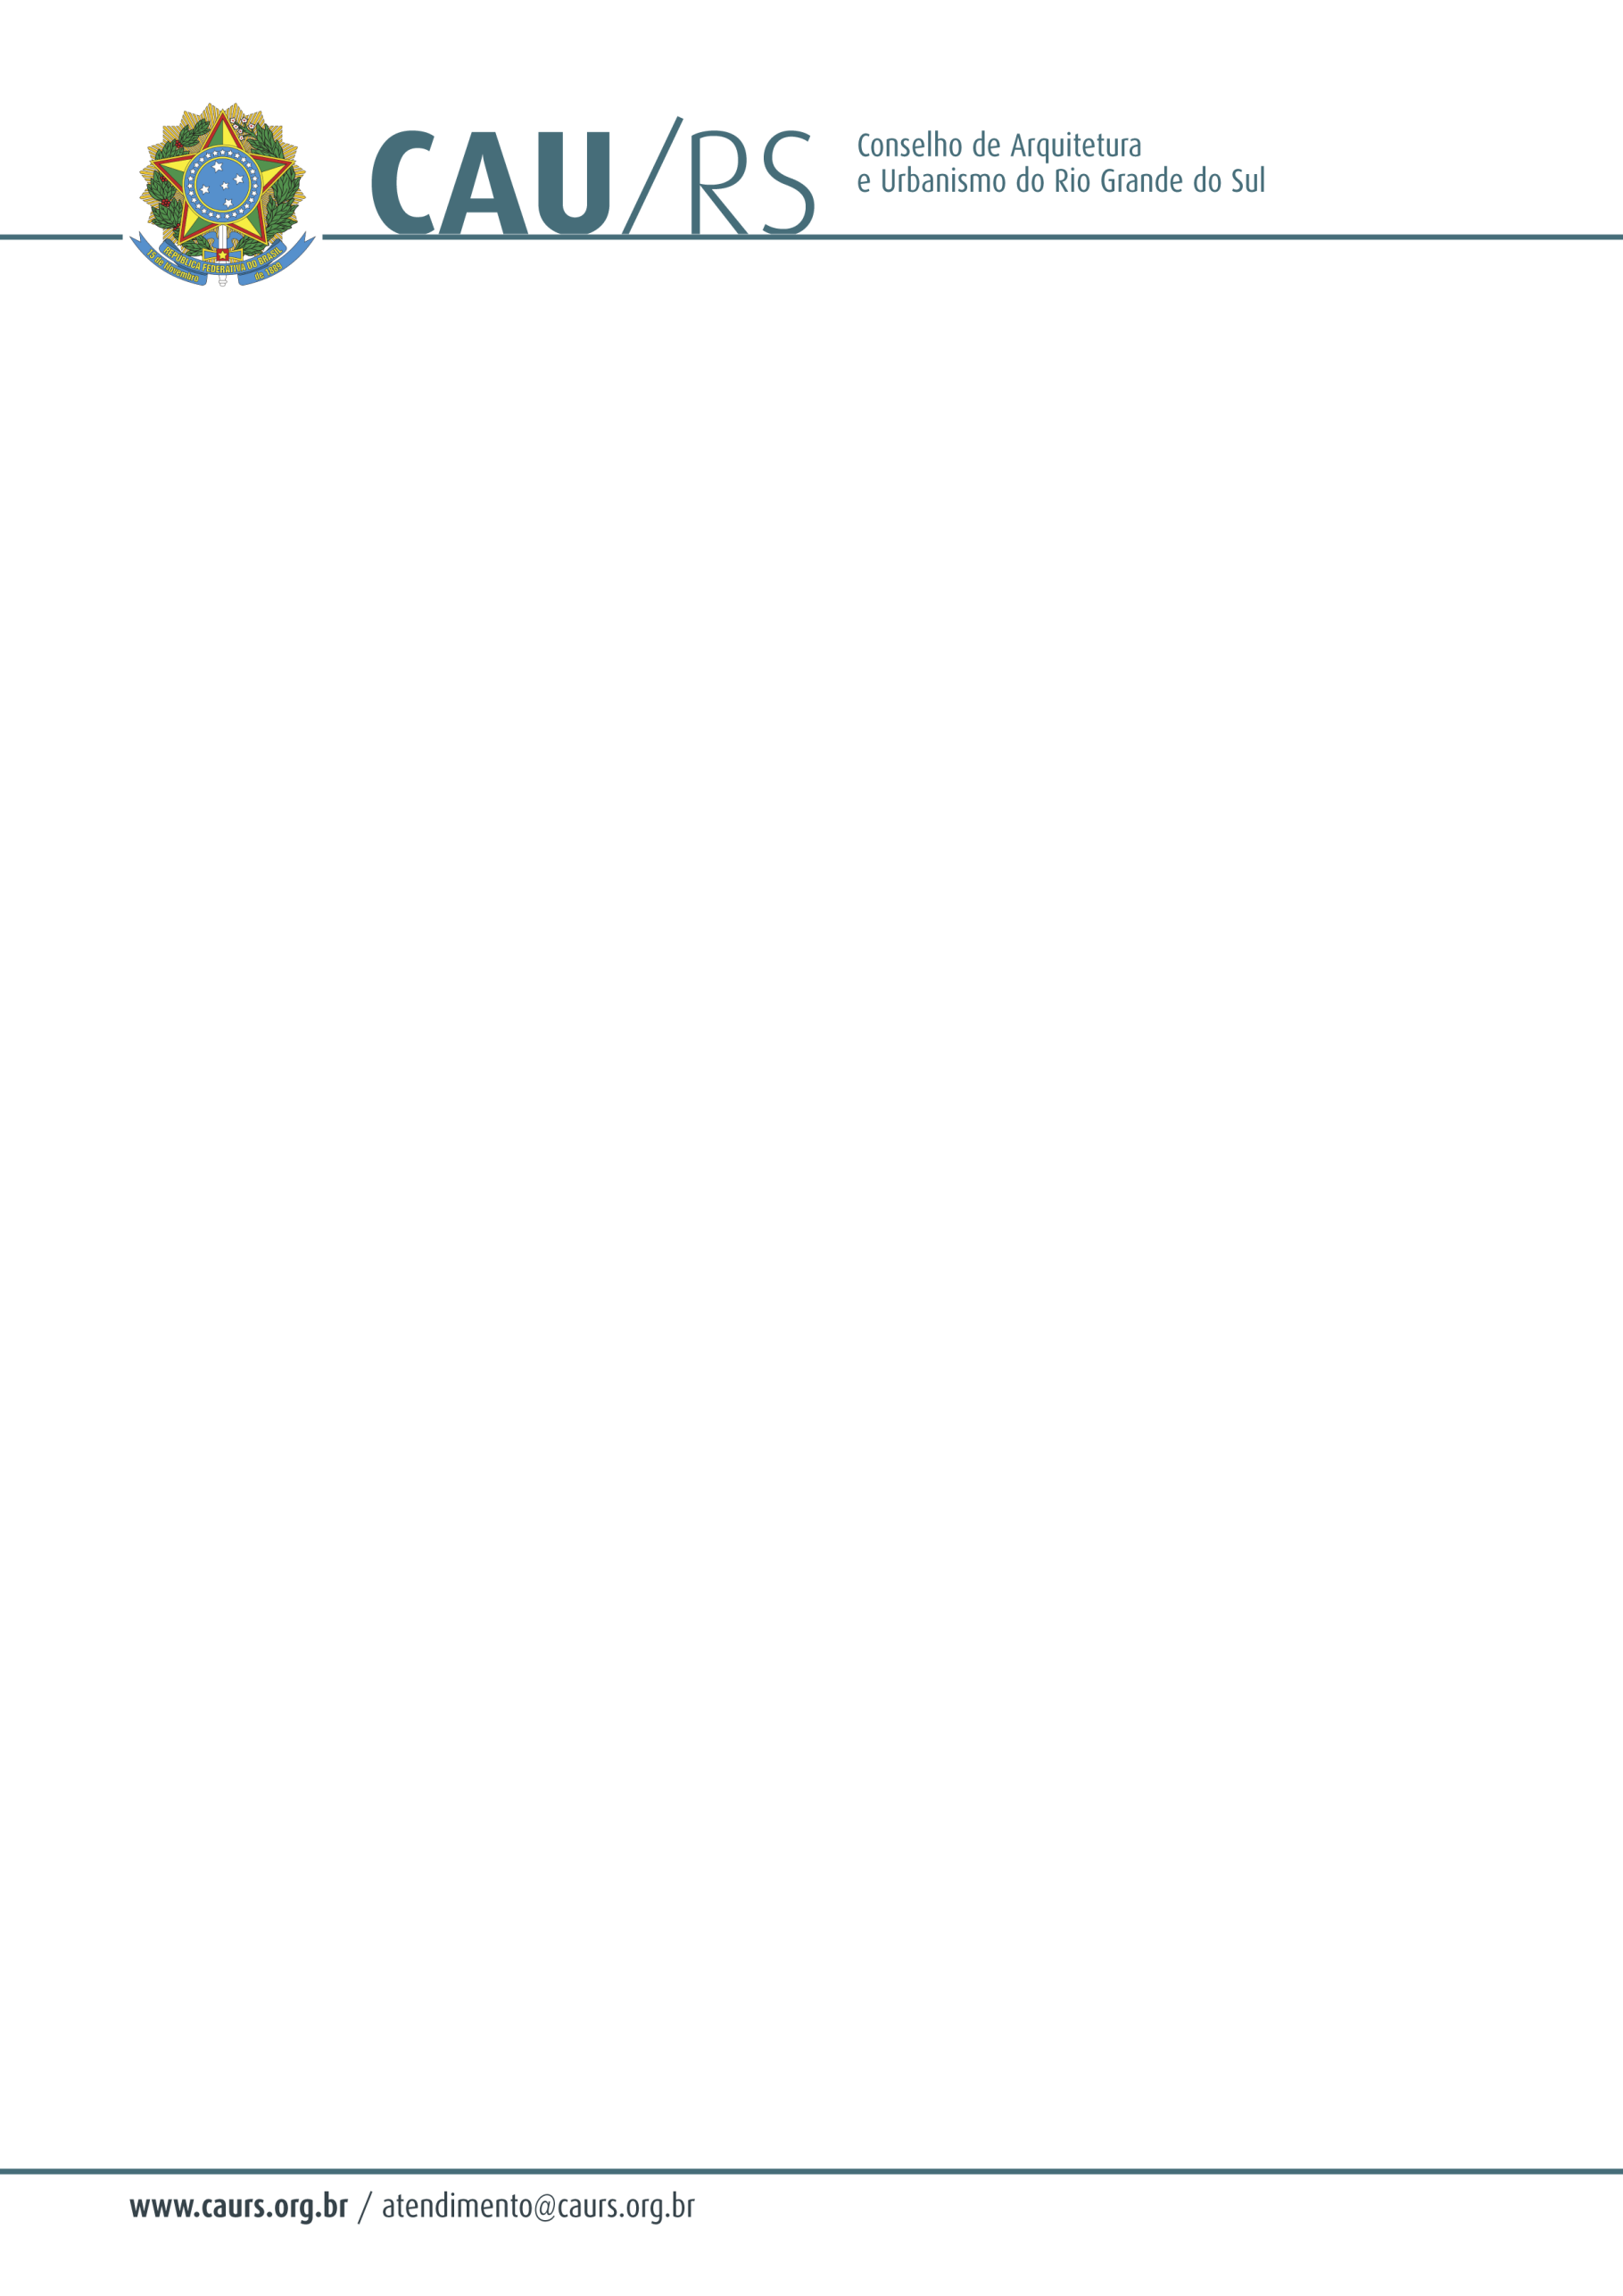

DELIBERAÇÃO DA COMISSÃO DE PLANEJAMENTO E FINANÇAS DO CAU/RS
Nº 125/2014, DE 13 DE MAIO DE 2014.

Referente à aprovação das Primeira Reprogramação Orçamentária de 2014 do CAU/RS.

A Comissão de Planejamento e Finanças do Conselho de Arquitetura e Urbanismo do Rio Grande do Sul, no uso das suas atribuições legais, reuniu-se no dia 13 de maio de 2014 e DELIBEROU pela aprovação da Primeira Reprogramação Orçamentária de 2014 do Conselho de Arquitetura e Urbanismo do Rio Grande do Sul.

Fausto Henrique Steffen
Coordenador da Comissão de Planejamento e Finanças

